**Telnet là gì?**

***Telnet là giao thức kết nối với Internet hay kết nối mạng máy tính cục bộ LAN và Telnet là tiền thân của giao thức SSH***. Những ưu điểm của nó được SSH thừa hưởng và phát triển để trở thành giao thức hiện đại hơn. Ý nghĩa của từ Telnet là gì?

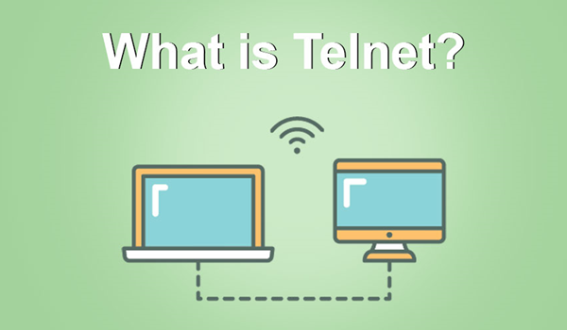Telnet “mở đường” cho những giao thức dòng lệnh khác

**Telnet** là một từ viết tắt ghép từ “**teletype network**“, “**terminal network**” hay “**telecommunications network**“. Nhìn chung, dù tên gọi gốc là gì thì chúng cũng đều hàm chứa “tele” và “network” – hai cụm từ thường được đề cập để nói về mạng viễn thông.

Theo đó, **Telnet**là một giao thức dòng lệnh được sử dụng để quản lý các thiết bị khác nhau như máy chủ, PC, IoT, router, switch, Linux, tường lửa,… Nó có nhiệm vụ kết nối từ xa, gửi các lệnh hoặc dữ liệu từ các hệ thống mạng để điều chỉnh, thay đổi,… các thiết bị này theo ý muốn.

***Telnet mở đường cho sự phát triển SSH***

Telnet là nền tảng của giao thức SSH sau này

Kể từ khi ra mắt, Telnet đã mắc phải một nhược điểm lớn là vấn đề bảo mật kém. Bởi, giao thức này chỉ cần người dùng xác thực dựa trên mật khẩu nên mọi thông tin của bạn rất dễ trở thành miếng mồi ngon của những tay hacker chuyên nghiệp lẫn nghiệp dư.

Tuy nhiên, với những ưu điểm về sự đơn giản, nhanh chóng và cung cấp những nhu cầu cơ bản về giao tiếp dòng lệnh của **Telnet**, những nhà phát triển bắt buộc phải sáng tạo ra một giao thức khác có đầy đủ các ưu điểm này. Và đó chính là SSH.

SSH có tên gọi đầy đủ là Secure Socket Shell (SSH). Hiện nay, chúng được sử dụng để quản lý các máy tính Linux và Unix từ xa với khả năng bảo mật cao vì dữ liệu được mã hóa một cách mạnh mẽ, phức tạp hơn. Vì vậy, bạn có thể chọn SSH thay vì Telnet để đảm bảo an toàn cho thông tin truyền tải.

***SSH và Telnet khác nhau như thế nào?***

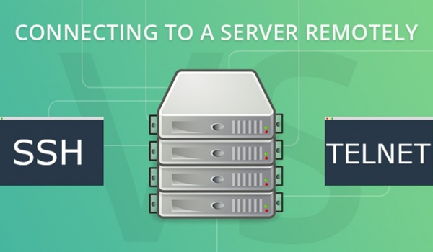SSH là “người thừa kế” sáng giá, hội tụ đầy đủ ưu điểm của Telnet với độ bảo mật cao hơn phiên bản cũ

**SSH** là lựa chọn thay thế tốt hơn **Telnet**. Giao thức này không chỉ kế thừa được hầu hết những ưu điểm của Telnet mà còn:

* Cung cấp bảo mật tốt hơn bằng cách mã hóa lưu lượng và cung cấp xác thực an toàn hơn so với mật khẩu của Telnet.
* SSH có rất nhiều tính năng bổ sung như chuyển tiếp desktopX, chuyển tiếp cổng (port forwarding),…

**Lịch sử hình thành của Telnet**

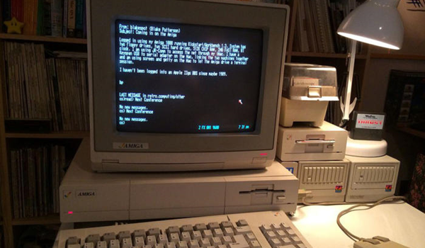Telnet có lịch sử khá lâu đời, từ năm 1969 cùng với sự xuất hiện của Internet

Năm 1969 là cột mốc lịch sử đánh dấu sự phát triển vượt bậc của công nghệ. **Telnet**ra đời giúp các máy tính thời kỳ đó có thể được quản lý và sử dụng từ xa thông qua các mạng máy tính. Chúng được thiết kế giống giao thức TCP/IP (bộ giao thức liên mạng).

**Cấu trúc của Telnet**

Cấu trúc hoạt động đơn giản của Telnet

Cấu trúc của Telnet khá đơn giản. Hệ thống giao thức này chỉ truyền tải dòng lệnh qua 2 bộ phận chính là khách hàng (Client) và máy chủ (Server). Theo đó, máy chủ (Server) đóng vai trò là nhà cung cấp dịch vụ **Telnet** và kết nối các ứng dụng của máy khách (Client).

**Tính năng của Telnet là gì?**

Telnet tồn tại rất nhiều thiếu sót cần được cải thiện

**Telnet** gần như là giao thức đầu tiên được sử dụng khi internet ra mắt. Vì vậy, nó vẫn tồn tại rất nhiều thiếu sót. Một số khuyết điểm có thể kể đến là:

* Dù đơn giản nhưng **Telnet** không dễ để sử dụng, nhất là với những người dùng mới bắt đầu.
* Có hiển thị thông tin kết nối nhưng khá chậm chạp và thô sơ.
* Giao thức Telnet không được đánh giá quá cao về vấn đề bảo mật thông tin bởi phương thức xác thực bằng mật khẩu đơn giản.

**Các thiết bị sử dụng Telnet là gì?**

Telnet có thể hoạt động trên nhiều thiết bị khác nhau

**Telnet**tương thích với nhiều loại thiết bị khác nhau và khách hàng có thể dễ dàng quản lý từ xa. Các thiết bị sử dụng Telnet có thể kể đến là: máy tính, điện thoại thông minh, Router, Switch, camera,…

**Mức độ bảo mật của Telnet**

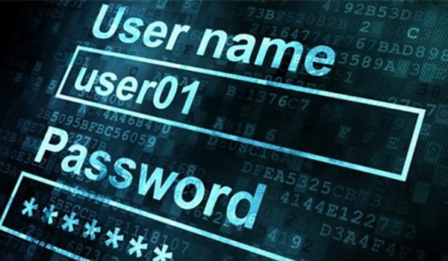Telnet có mức độ an toàn tương đối thấp hơn so với những giao thức hiện đại

Như chúng tôi đã đề cập, vấn đề bảo mật của Telnet là bất cập lớn nhất của giao thức này. Bởi chỉ dựa trên mật khẩu, tài khoản Telnet có thể bị những kẻ tấn công đánh cắp một cách dễ dàng. Vì vậy, bạn nên cân nhắc lựa chọn những giao thức hiện đại khác an toàn hơn.

**Mã hóa Telnet bằng Telnet/s**

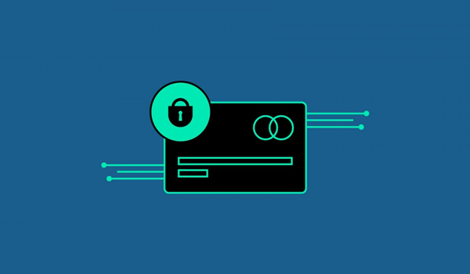Telnet/s dùng để mã hóa lưu lượng của Telnet

Theo mặc định, giao thức **Telnet**không thể mã hóa lưu lượng của nó, thay vào đó, bạn phải sử dụng Telnet/s. Tuy nhiên trên thực tế, một số tunnel TLS/SSL sẽ được tạo và lưu lượng telnet được truyền qua đường hầm TLS/SSL này. Vậy nên mặc dù tồn tại nhưng Telnet/s cũng không được sử dụng quá rộng rãi.

**Giải pháp thay thế Telnet là gì?**

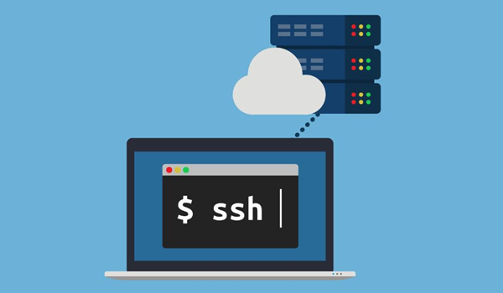Tồn tại nhiều giao thức giải pháp thay thế tốt hơn Telnet như SSH, RDP, VNC,…

Vì những bất cập trong cấu trúc của giao thức này, sự phát triển của công nghệ thông tin đã cung cấp cho người dùng rất nhiều lựa chọn thay vì Telnet:

* **SSH**:

***SSH là giao thức đăng nhập vào server từ xa, cho phép người dùng kiểm soát, chỉnh sửa và quản trị dữ liệu của server thông qua nền tảng Internet***. **SSH** là viết tắt của **Secure Socket Shell**. SSH cũng giúp việc kết nối của mạng lưới máy chủ và máy khách an toàn, hiệu quả và bảo mật thông tin tốt hơn.

Bạn có thểm tham khảo thêm trong bài viết:

[***SSH là gì? Cách dùng SSH trao đổi dữ liệu với server Linux***](https://wiki.matbao.net/kb/ssh-la-gi-cach-dung-ssh-trao-doi-du-lieu-voi-server-linux/)

* **RDP**: đây không phải là một giao thức từ xa sử dụng dòng lệnh mà thay vào đó, RDP dựa trên GUI. Dù cần nhiều băng thông mạng hơn nhưng bù lại, RDP cung cấp một trải nghiệm desktop hoàn chỉnh và toàn diện.
* **VNC**: là một lựa chọn thay thế mã nguồn mở tương tự như RDP. Giao thức này cung cấp desktop từ xa, tuy nhiên nếu so về tốc độ, VNC chậm hơn RDP trong hầu hết các trường hợp sử dụng.
* **SNMP**: được thiết kế để quản lý từ xa đối với các lệnh không tương tác. Tuy nhiên, SNMP chủ yếu được sử dụng để giám sát các hệ thống từ xa và không hoàn toàn thay thế được **Telnet**.

**Các lệnh Telnet cần biết là gì?**

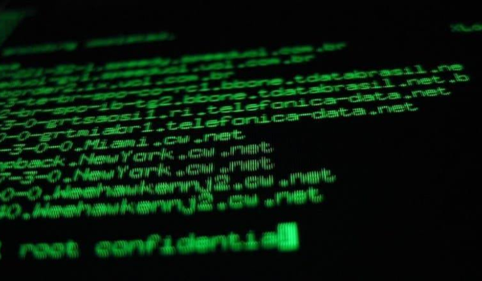Cần biết những lệnh sau để sử dụng Telnet hiệu quả hơn

Một số lệnh Unix/Linux thông dụng cho webmasters khi dùng qua SSH (phiên bản đời sau của Telnet):

* cd – đổi từ tập hồ sơ (folder) này sang tập hồ sơ khác (cách dùng giống như trong DOS).
* pwd – lệnh này thông báo cho biết bạn hiện đang ở nơi đâu, trong tập hồ sơ nào.
* ls – lệnh này dùng để liệt kê tất cả các file, lệnh còn có tùy chọn như : ls -a (liệt tất cả các files ngay cả file ẩn), ls -l (liệt và xếp dạng file dài đủ chi tiết) và thông dụng là ls -la.
* cat – dùng để xem và đọc một file (vd: cat file.txt).
* mkdir – tạo tập hồ sơ mới (chẳng hạn: mkdir new_folder).
* rmdir – xóa một tập hồ sơ (vd: rmdir folder).
* cp – sao một file hoặc một folder mới từ một file (folder) gốc.
* mv – chuyển một file (folder) sang một tên mới (hoặc nơi chốn mới).
* rm – xóa file và folder (vi: rm file, rm -arf folder).
* grep – tìm một chữ hoặc một hàng trong một file (vd: grep “viet” file.php).
* tar – nét file hoặc bung files từ một gói nét file ( file.tar), (ví dụ: tar -xvf files.tar).
* zip – gọi lại một file (folder) qua dạng zip… (ví dụ: zip backup.zip file.php).
* unzip – để bung gói gói file với dạng zip (ví dụ: unzip -aL file.zip).

**Cách cài đặt Telnet lên Windows Server**

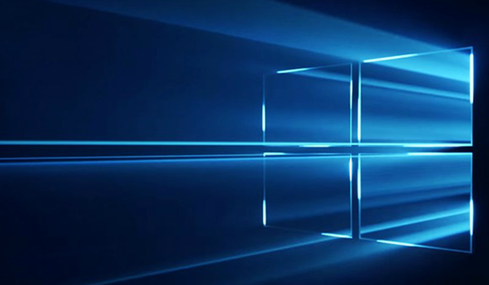Cài đặt Telnet lên Windows Server không hề khó

Để cài đặt **Telnet**lên windows 10, bạn có thể làm theo các bước sau:

* Truy cập vào Server Manager, trên thanh công cụ chọn “*Manage*” và click vào “*Add Roles and Features*”.

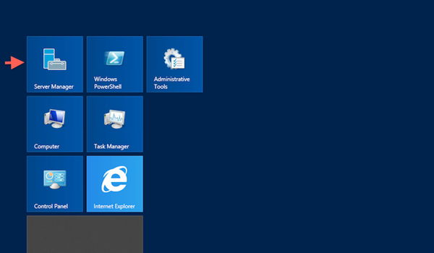

* Nhìn về phía bên trái, trên bảng menu sổ dọc chọn “*Installation Type*”. Lúc này, trên màn hình máy tính sẽ xuất hiện 2 tùy chọn cơ bản. Click vào “*Role-based or feature-base installation*”, sau đó nhấn “*Next*”.

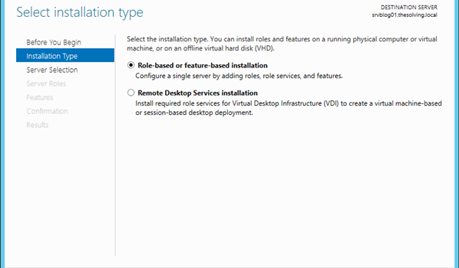

* Tiếp tục chọn “*Server Select*” trên bảng menu bên trái, chọn máy chủ theo mặc định – “*select a server from the server pool*”, sau đó nhấn “*Next*”.

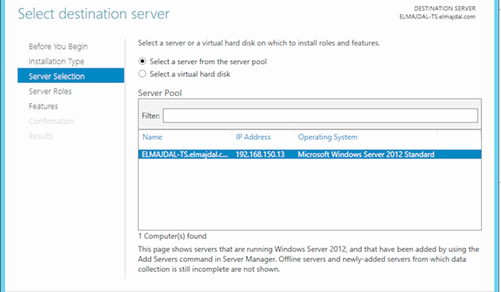

* Tại khung Select Features, chọn mục “*Features*” trên bảng menu bên trái. Trên list các feature bên phải, kéo chọn “*Telnet Server*” và “*Telnet Client*”, tiếp tục với “*Next*” để cài đặt.

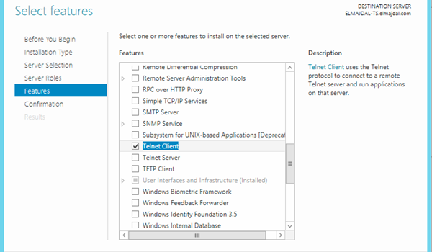

* Tiếp tục chọn mục Confirmation ở menu bên trái, click chọn “*Next*”.
* Sau khi hoàn tất quá trình này, chọn “*Close*” để kết thúc cài đặt.

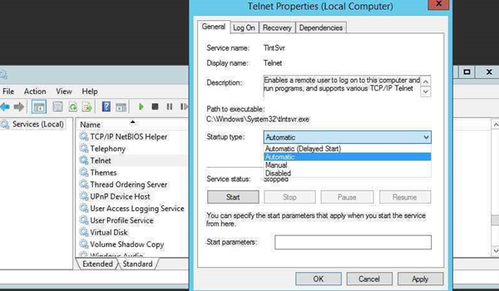

**Tổng kết**

Trên đây là tất tần tật những thông tin về **Telnet** – giao thức đầu tiên ra đời cùng với Internet. Vì đã ra mắt từ năm 1969 nên so với những giao thức hiện đại khác, Telnet  vẫn tồn tại khá nhiều bất cập, đặc biệt là trong vấn đề bảo mật. Dù vậy, khi có nhu cầu kết nối mạng viễn thông từ xa, bạn hoàn toàn có thể lựa chọn các giao thức thay thế đã được giới thiệu ở trên để giải quyết nhu cầu của mình.